Министерство образования и науки Российской Федерации
Санкт-Петербургский политехнический университет Петра Великого
Институт прикладной математики и механики
Высшая школа Теоретическая механика

Работа допущена к защите
директор ВШ ТМ, д. ф.-м. н., чл.-корр. РАН
А. М. Кривцов
«___»_______________20__г.

ВЫПУСКНАЯ КВАЛИФИКАЦИОННАЯ РАБОТА БАКАЛАВРА
Нахождение зависимостей между макро- и микропараметрами при моделировании материалов методом динамики частиц
По направлению 01.03.03 «Механика и математическое моделирование»
по образовательной программе
01.03.03 Механика и математическое моделирование сред с
микроструктурой
Выполнил
студент гр.3630103/60101 А.Д. Ершов
Руководитель
Доц. ВШ ТМ, к.ф-м.н. Е.А. Подольская
Консультант
Д.В. Цветков

Санкт-Петербург
2020
Санкт-Петербургский политехнический университет Петра Великого
Институт прикладной математики и механики
Высшая школа Теоретическая механика
УТВЕРЖДАЮ
директор ВШ ТМ, д. ф.-м. н., чл.-корр. РАН
А. М. Кривцов
«___»_______________20__г.

ЗАДАНИЕ
на выполнение выпускной квалификационной работы
студенту Ершову Александру Дмитриевичу гр. 3630103/60101.

1.Тема работы: Нахождение зависимостей между макро- и микропараметрами при моделировании материалов методом динамики частиц.
2.Срок сдачи студентом законченной работы: 15.06.2020
3.Исходные данные по работе: научные статьи по теме работы.
4.Содержание работы (перечень подлежащих разработке вопросов):
Реализация математической модели аморфного материала, сбор данных по упругим модулям для анализа, анализ полученных данных.
5.Перечень графического материала: таблицы, листинг кода.
6.Консультанты по работе: Цветков Денис Валерьевич
7.Дата выдачи задания: 03.02.2020

(Научный) Руководитель ВКР________________Е.А. Подольская
Задание принял к исполнению «__»_________2020г.
Обучающийся___________А.Д. Ершов
РЕФЕРАТ
35 страниц, 9 рисунков, 1 таблица
МЕТОД ДИНАМИКИ ЧАСТИЦ, АМОРФНЫЕ МАТЕРИАЛЫ, УПРУГИЕ МОДУЛИ, КОМПЬЮТЕРНОЕ МОДЕЛИРОВАНИЕ, ОДНООСНОЕ РАСТЯЖЕНИЕ, МАШИННОЕ ОБУЧЕНИЕ
В данной работе была установлена связь упругих модулей аморфного материала, моделируемого методом динамки частиц, с параметрами, задаваемыми в модели. Работа состоит из нескольких частей: реализация модели аморфного материала, проведение экспериментов по одноосному растяжению образца и анализ полученных данных методами машинного обучения. Проведено сравнение полученных данных с результатами, полученными теоретически.

THE ABSTRACT
35 pages, 9 pictures, 1 table
PARTICLE DYNAMICS, AMORPHIC MATERIALS, ELASTIC MODULES, COMPUTER SIMULATION, UNIAXIAL STRETCHING, MACHINE LEARNING
In this paper, the relationship between the elastic moduli of an amorphous material modeled by the particle dynamics method and the parameters specified in the model was established. The work consists of several parts: implementation of the model of amorphous material, conducting experiments on uniaxial stretching of the sample and analysis of the dataset obtained by machine learning. The obtained data are compared with the results obtained theoretically.

СОДЕРЖАНИЕ

ВВЕДЕНИЕ 5
Глава 1. МЕТОД ДИНАМИКИ ЧАСТИЦ 6
1.1. Общая теория 6
1.2. Формулировка проблемы 8
Глава 2. РАСЧЕТНАЯ МОДЕЛЬ 10
2.1. Уравнение движения 10
2.2. Численная схема 10
2.3. Потенциал взаимодействия 10
2.4. Структура материала 11
2.3. Расчет упругих характеристик 14
2.3.1. Расчет модуля Юнга 17
2.3.1. Расчет коэффициента Пуассона 18
Глава 3. АНАЛИЗ РЕЗУЛЬТАТОВ 19
3.1. Модуль Юнга 19
3.2. Коэффициент Пуассона 22
ЗАКЛЮЧЕНИЕ 23
СПИСОК ИСПОЛЬЗОВАННЫХ ИСТОЧНИКОВ 24
ПРИЛОЖЕНИЕ 26

ВВЕДЕНИЕ
В последние годы все чаще используется математическое моделирование для симуляции и изучения различных физических процессов. Например, для моделирования откольных разрушений, моделирования процессов нефтегазодобычи, движения сыпучих материалов и много другого. В частности, одним из наиболее распространенных методов моделирования является метод динамики частиц. Данный метод имеет широкий спектр применения: от описания процессов, протекающих на молекулярном уровне, до процессов звездных масштабов. Не так давно метод динамики частиц начал часто применятся и для описания материалов на мезоуровне, где частицы уже не имеют ничего общего с молекулярной структурой вещества^{[6]}. В связи с этим встает вопрос о выборе различных параметров, задаваемых в модели. Так как частицы на данном уровне могут и не иметь ничего общего с физическими объектами, то и установление параметров для получения желаемых свойств модели является довольно нетривиальной задачей, особенно для материалов со случайной упаковкой, где найти искомые зависимости аналитически порой не представляется возможным.

Глава 1. МЕТОД ДИНАМКИ ЧАСТИЦ
  - Общая теория
Метод динамики частиц основан на представлении материала совокупностью взаимодействующих объектов (материальных точек или твердых тел), для которых записываются классические уравнения динамики. Взаимодействие частиц описывается посредством потенциалов взаимодействия, основным свойством которых является отталкивание при сближении и притяжение при удалении. Перед началом моделирования задается некоторое начальное распределение частиц в пространстве (задается исходная структура материала) и начальное распределение скоростей частиц (механическое и тепловое движение системы в исходном состоянии). Далее задача сводится к решению задачи Коши для системы обыкновенных дифференциальных уравнений.
Традиционно, метод динамики частиц развивался на двух противоположных сторонах масштабной шкалы - для описания молекулярных систем^{[12, 13]}, где в качестве частиц выступали атомы и молекулы, и для описания астрофизических систем^{[11]}, где в качестве частиц выступали объекты значительно большего масштабного уровня, такие как звезды или даже галактики. Несмотря на внешнюю несхожесть, и те и другие системы описываются сходными уравнениями. Постепенно, по мере развития вычислительной техники, данный метод стал все более широко применяться к описанию процессов на промежуточных масштабных уровнях, для моделирования физико-механических свойств материалов и гранулированных сред^{[6]}. В этом случае частицы могут представлять гранулы или зерна материала, однако они могут быть, и не связаны напрямую с некоторыми физическими объектами, а использоваться как конечные элементы для изучения процессов, в которых нарушается континуальность материала.
Одним из наиболее хорошо разработанных вариантов метода динамики частиц является метод молекулярной динамики, на протяжении последних десятилетий интенсивно использующийся для исследования физико-химических свойств материалов. В классической молекулярной динамике в качестве частиц выступают атомы и молекулы, составляющие материал. В настоящее время потенциалы межатомного взаимодействия для важнейших материалов достаточно хорошо известны, что позволяет моделировать динамику молекулярных соединений с высокой степенью точности. В связи с открытием принципиально новых механических и физических свойств у материалов, имеющих структурные элементы нанометрового масштаба, чрезвычайно повысился интерес к моделированию материалов на микроскопическом масштабном уровне.
Для описания больших объемов материала, а тем более, макроскопических объектов, уже невозможно придерживаться молекулярной концепции, и частицы должны представлять собой элементы более крупного масштабного уровня (мезоуровня), такие, как, например, зерна материала. Такой подход интенсивно развивается в механике как альтернатива или дополнение к континуальному описанию материалов при сильном деформировании и разрушении, при изучении гранулированных и сыпучих сред. На этом масштабном уровне обычно разделяют продольную (центральную) и касательную составляющие взаимодействия частиц; наряду с упругим взаимодействием часто рассматривают также непотенциальные силы, особенно важные на касательном направлении. Существует несколько модификаций такого подхода, различающиеся не столько, по сути, сколько по области приложения. Так, широкое распространение получил метод дискретных элементов, используется также названия «крупнозеренная» молекулярная динамика, динамика мезочастиц и др.
Несомненное преимущество метода частиц по сравнению с методами, основанными на концепции сплошной среды, заключается в том, что он требует значительно меньше априорных предположений о свойствах материала. Действительно, использование только простейшего потенциала взаимодействия (например, типа Леннарда-Джонса) и незначительной диссипации позволяет моделировать такие сложнейшие эффекты, как пластичность, образование трещин, разрушение, температурное изменение свойств материала, фазовые переходы. Для описания каждого из этих эффектов в рамках сплошной среды требуется отдельная теория, в то время как при моделировании методом частиц эти эффекты получаются автоматически, в результате интегрирования уравнений движения. В частности, необратимость механических процессов достигается за счет перехода механической энергии длинноволновых движений материала в тепловую энергию хаотического движения частиц.
Потенциал взаимодействия в динамике частиц играет такую же роль, что и определяющие уравнения в механике сплошной среды. Однако структура потенциала неизмеримо проще, чем у определяющих уравнений, так как он представляет собой скалярную функцию расстояния, в то время как определяющие уравнения представляют собой операторы, в которые входят тензорные характеристики напряженного состояния и деформирования, а также термодинамические величины. Конкретный вид потенциала взаимодействия частиц определяется из сравнения механических свойств компьютерного и реального материалов. Для простейших характеристик, таких как, например, упругие модули, это сравнение может быть проведено аналитически ^{[4, 5]}. В остальных же случаях соответствие устанавливается на основе тестовых компьютерных экспериментов.
  - Формулировка проблемы
Для многих регулярных двухмерных и трехмерных решеток соотношения для упругих характеристик моделируемых материалов и параметров, задаваемых в методе динамики частиц, были получены аналитически^{[1]}. Однако, регулярные упаковки частиц не подходят для описания аморфных тел в виду отсутствия у последних дальнего порядка. В таких телах присутствует упорядоченность частиц лишь в пределах ближайших соседей.
Поэтому проблемой, решаемой в данной работе, является нахождение зависимости между характеризующими аморфный материал упругими модулями и параметрами, задаваемыми при математическом моделировании.
Цель:
Исследование зависимости макропараметров аморфного материала, таких как упругие модули, от микропараметров модели при использовании метода динамики частиц.
В соответствии с поставленной целью, решались следующие задачи:
- Реализация модели аморфного материала с помощью метода динамики частиц.
- Проведение серии численных расчетов по одноосному растяжению образца и расчет упругих модулей.
- Анализ полученных данных.

Глава 2. РАСЧЕТНАЯ МОДЕЛЬ
2.1. Уравнение движения
$$m{\ddot{\underline{r}}}_{j}= \sum_{i≠j}{F_{ij}({\underline{r}}_{ij})}+μ{\dot{\underline{r}}}_{j }$$ | (1)
На формуле 1 представлено уравнение движения для j-ой частицы. Здесь $F_{ij}({\underline{r}}_{ij})$ – сила, действующая на j-ую частицу со стороны i-ой, ${\underline{r}}_{j}$ – радиус-вектор j-ой частицы, ${\underline{r}}_{ij}$ – радиус-вектор, соединяющий i-ую и j-ую частицы. Также была введена вязкость $μ$ для того, чтобы загасить возникающие колебания в образце.
2.2. Численная схема
Для численного интегрирования уравнения движения использовался метод Верле (leap frog).
$$v_{i+\frac{1}{2}}=v_{i-\frac{1}{2}}+\frac{F}{m}∆t$$  $$x_{i+1}=x_{i}+v_{i+\frac{1}{2}}∆t$$ | (2)
Для сходимости метода необходимо выполнение следующего условия:
$$∆t<\frac{1}{20}T$$ | (3)
где T – период колебаний осциллятора с жесткостью, соответствующей силе $F$.
2.3. Потенциал взаимодействия
В качестве потенциала взаимодействия в данной работе рассматривается потенциал Леннарда-Джонса (формула 4).
$$Π\left(r\right)= D\left[{\left(\frac{a}{r}\right)}^{12}-2{\left(\frac{a}{r}\right)}^{6}\right]$$ | (4)

Потенциал имеет 2 размерных параметра: $D$ – энергия связи, $a$ – длина связи. Жесткость связи для этого потенциала имеет вид:
$$C=\frac{72D }{a^{2}}$$ | (5)
Тогда частота колебаний и период соответственно будут равны:
$$ω= \sqrt{\frac{C}{m}}= \sqrt{\frac{72D}{ma^{2}}}$$ | (6)
$$T=\frac{2π}{ω}=2π\sqrt{\frac{ma^{2}}{72D}}$$ | (7)

2.4. Структура материала
Аморфными называют вещества, у которых отсутствует порядок расположения атомов и молекул по всему объему этого вещества. У таких материалов нет кристаллической решетки, у них обнаружен только ближний порядок в расположении молекул. На рисунке 1 изображена плоская схема расположения молекул кварца (а) и кварцевого стекла — аморфного тела (б).
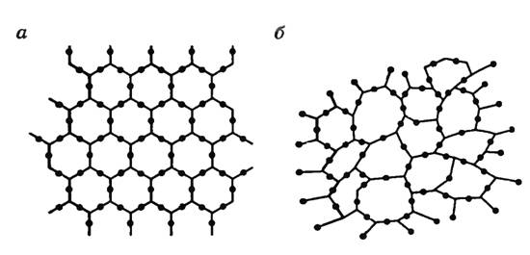
Рис.1. Плоская схема расположения молекул кварца (а) и кварцевого стекла (б)
Создание модели аморфного материала происходит смещением частиц из положения в кубической решетке для обеспечения случайности упаковки частиц и нарушения дальнего порядка (рисунок 2).

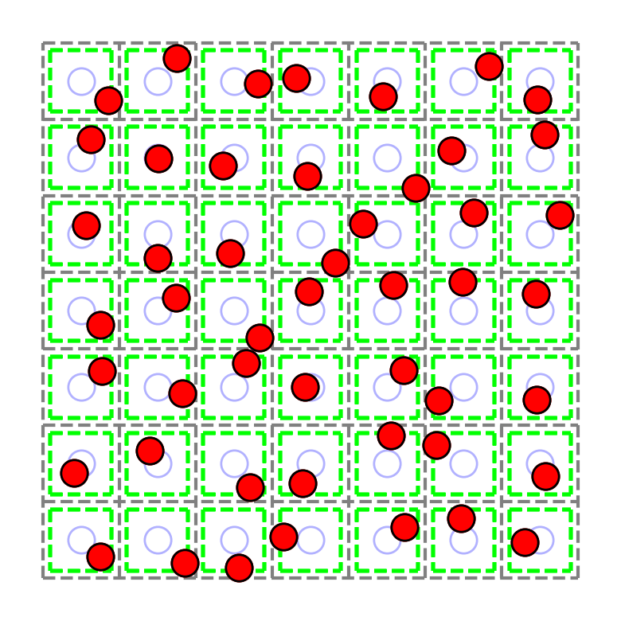
Рис.2. Структура моделируемого материала

В начальной конфигурации задается наличие связи между частицами, если они находятся на расстоянии, не превышающем радиус обрезания $r_{cut}=αL$, где $L$ - характеристический размер образца (рисунок 3).

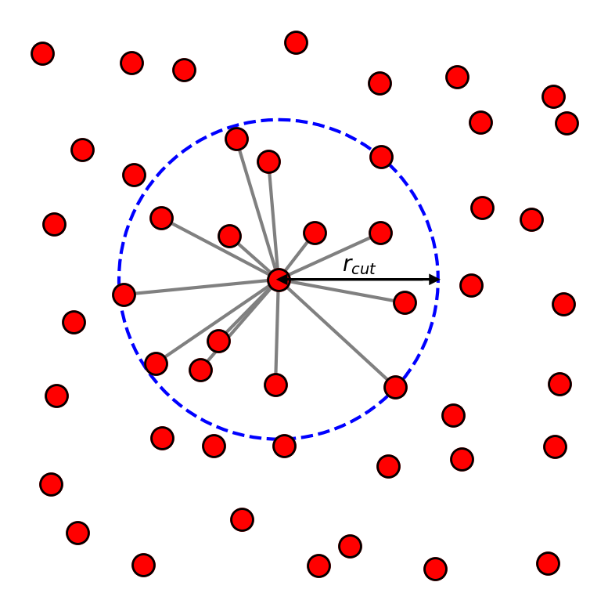
Рис.3. Определение наличия связи между частицами

Для данной пары частиц равновесным расстоянием $a$ в потенциале будет принято расстояние между ними в начальной конфигурации. Таким образом, достигается ненапряженное состояние образца в начальный момент времени. Ограничивая смещение частиц, можно регулировать наименьшую длину связи и, соответственно, шаг по времени для численного интегрирования.
Была получена математическая модель аморфного материала, которая имеет 2 микропараметра: глубина потенциальной ямы D и коэффициент $α$. Далее именно они и будут варьироваться при расчетах. Плюсами данной модели можно отметить довольно легкое создание образца материала, в отличие от модели, описанной в [5].
2.5 Расчет упругих характеристик
Величинами, характеризующими упругие свойства материала, являются модули упругости. В случае малых деформаций, когда справедлив закон Гука, то есть имеет место линейная зависимость между напряжениями и деформациями, модули упругости представляют собой коэффициент пропорциональности в этих соотношениях. Одностороннему нормальному напряжению, возникающему при простом растяжении (сжатии), соответствует в направлении растяжения модуль продольной упругости или модуль Юнга $E$. Он равен отношению нормального напряжения к относительному удлинению, вызванному этим напряжением в направлении его действия, и характеризует способность материала сопротивляться растяжению. Напряженному состоянию чистого сдвига, при котором по двум взаимно перпендикулярным площадкам действуют только касательные напряжения, соответствует модуль сдвига $G$. Модуль сдвига равен отношению касательного напряжения к величине угла сдвига, определяющего искажение прямого угла между плоскостями, по которым действуют касательные напряжения. Модуль сдвига определяет способность материала сопротивляться изменению формы при сохранении объема. Всестороннему нормальному напряжению, одинаковому по всем направлениям соответствует модуль объемного сжатия $K$. Он равен отношению величины нормального напряжения к величине относительного объемного сжатия, вызванного этим напряжением. Объемный модуль упругости характеризует способность материала сопротивляться изменению его объема, не сопровождающемуся изменением формы. К постоянным величинам, характеризующим упругие свойства материала, относится также коэффициент Пуассона $υ$. Его величина равна отношению относительного поперечного сжатия сечения к относительному продольному удлинению, взятым с обратным знаком.
В случае однородного изотропного тела модули упругости одинаковы по всем направлениям. Четыре постоянные величины $E, G, K и ν$ связаны между собой двумя соотношениями:
$$G= \frac{E}{2(1+ν)}, K=\frac{E}{3(1-2ν)}$$ | (8)

Следовательно, только две из них являются независимыми величинами, и упругие свойства изотропного тела определяются двумя упругими постоянными. В случае анизотропного материала постоянные $E, G и ν$ принимают различные значения в различных направлениях и величины их могут изменяться в широких пределах. Количество упругих модулей анизотропного материала зависит от структуры материала. Анизотропное тело, лишенное всякой симметрии в отношении упругих свойств имеет 21 упругий модуль. При наличии симметрии в материале число модулей упругости сокращается.^{[9]}
Расчет упругих характеристик полученного материала будет происходить при одноосном растяжении образца. Данный способ является одним из наиболее распространенных видов механических испытаний. Этот метод позволяет очень легко получить диаграмму растяжения (рисунок 4).
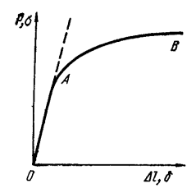
Рис.4. Диаграмма растяжения
Прямолинейный участок диаграммы ОА, на котором отношение удлинения к напряжению является постоянной величиной, характеризует упругую деформацию. Величина этого отношения $E= σ/ε$ и определяет «жесткость» материала. Так как диаграмма исходит из нуля и на участке ОА является прямолинейной, для восстановления модуля Юнга необходима всего одна точка.

$$\underline{t}$$
$$\underline{t}$$

Рис.5. Одноосное растяжение
Постановка эксперимента:
К горизонтальным поверхностям образца прикладывается равномерная нагрузка по оси $y$. Вертикальные стенки остаются свободными. Запишем систему уравнений с граничными условиями.
Уравнение равновесия:  $$∇∙\underline{\underline{σ}}=0$$  Линейно-упругий материал:  $$\underline{\underline{σ}}=\underline{\underline{{}_{ }^{4}C}}∙∙\underline{\underline{ε}}$$  Граничные условия:  $$\underline{n}∙\underline{\underline{σ}}|_{y=±L}=\underline{t}$$ | (9)

2.5.1 Расчет модуля Юнга
Модуль Юнга находился как отношение напряжений, возникших в срединном слое, к относительной деформации (рисунок 6).
$$E= \frac{σ}{ε_{y}}$$ | (10)
$$σ=\frac{\sum_{i}{F_{yi}}}{S}$$ | (11)
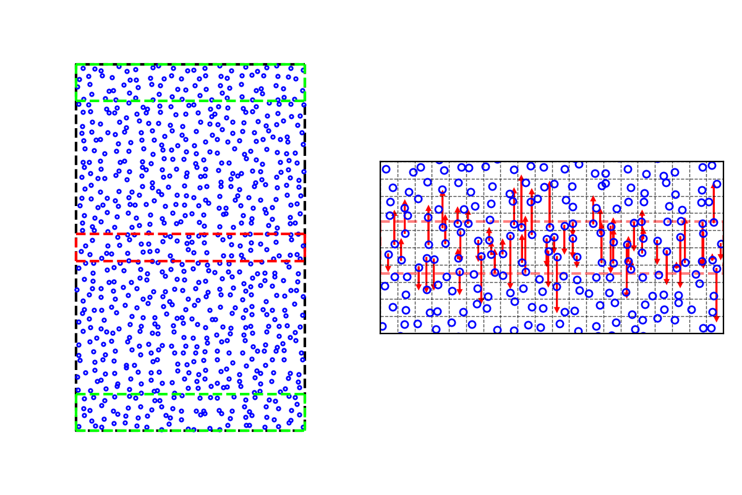
Рис.6. Силы, действующие на частицы в срединном слое.

2.5.2 Расчет коэффициента Пуассона
Коэффициент Пуассона находился как отношение относительной деформации по осям X и Z к относительной деформации по оси Y, взятое с противоположным знаком.
$$ν_{x}= - \frac{ε_{x}}{ε_{y}}$$ | (12)
$$ν_{z}= - \frac{ε_{z}}{ε_{y}}$$ | (13)

Глава 3. АНАЛИЗ РЕЗУЛЬТАТОВ
Был проведен 401 численный расчет по растяжению образца аморфного материала. Со всеми полученными данными можно ознакомиться в приложении А. Программный комплекс был написан на языке Python, ознакомиться с кодом можно в приложении Б. Все расчеты проводились с плотностью в 1000 частиц на единицу объема. Относительная деформация образца составляла 0,01.
3.1. Модуль Юнга

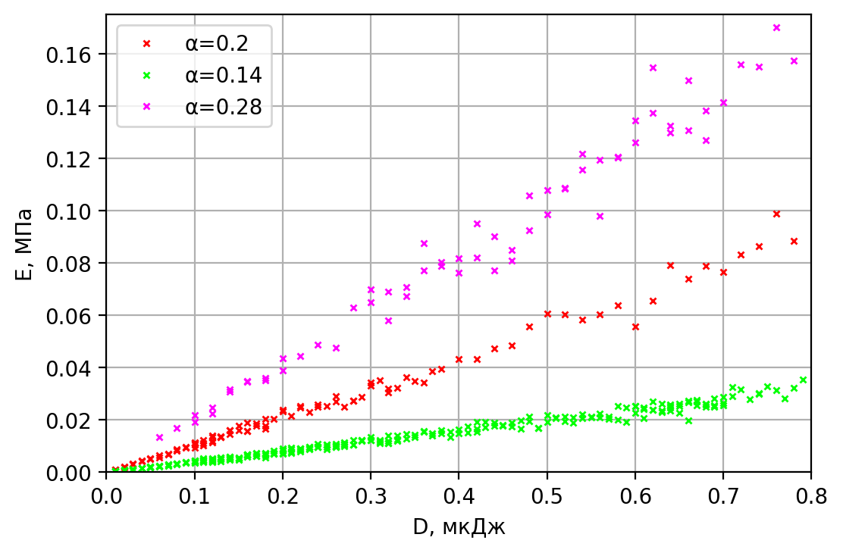
Рис.8. Полученные значения модуля Юнга.

На рисунке 8 представлены значения модуля Юнга, полученные в расчетах. Можно заметить линейную зависимость модуля Юнга от энергии связи выбранного потенциала. Для проверки этой гипотезы была проведена серия дополнительных расчетов с шагом, растущим в геометрической прогрессии (рисунок 9).

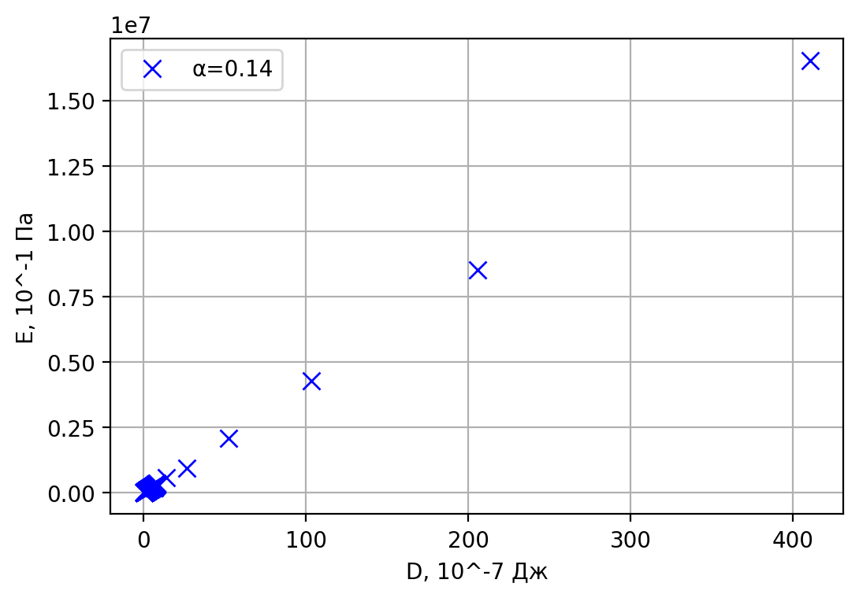
Рис.9. Полученные значения модуля Юнга.

Как видно на рисунке 9, линейная зависимость сохраняется. Так как мы хотим найти зависимость $E(D, α)$, можно аппроксимировать данную функцию с помощью линейной регрессии.
Линейная регрессия является одним из методов машинного обучения. Задача данного метода в нахождении линейной функции
$f\left(\overline{x}\right)=\left(\overline{w}∙\overline{x}\right)$, | (14)
наилучшим образом интерполирующей элементы выборки $S=(\left({\overline{x}}_{1},y_{1}\right),…,\left({\overline{x}}_{l},y_{l}\right))$. Геометрически данная функция представляет собой гиперплоскость, которая приближает точки $y_{i}$ на аргументах ${\overline{x}}_{i}$ при $i=1, …, l$.
В качестве признаков для обучения данной модели было удобно взять энергию связи D и произведение αD. Таким образом, вектор ${\overline{x}}_{i}$ можно представить в виде:
$$\overline{x}=\left(\begin{matrix}D \\ αD\end{matrix}\right)$$ | (15)

В качестве точек $y_{i}$ естественно взять соответствующие значения модуля Юнга. Далее, минимизируя, квадратичную функцию потерь
$$L\left(\overline{w}\right)=\sum_{i=l}^{l}{{(y_{i}-\left(\overline{w}∙\overline{x}\right))}^{2}}$$ | (16)

найдем вектор коэффициентов $\overline{w}$. Получим формулу, связывающую модуль Юнга с энергией связи потенциала Леннарда-Джонса $D$ и коэффициентом $α$:
$$E=C_{1}D+C_{2}αD,$$ | (17)

где $C_{1}=-1.2832∙{10}^{11} м^{-3}$ и $C_{2}=1.2059∙{10}^{12} м^{-3}$.
Как можно заметить, добиться одного и того же значения модуля Юнга можно несколькими способами.
Выбор пары значений $D$ и $α$ следует выбирать исходя из оптимизации расчетов по времени. Увеличение энергии связи ведет к уменьшению периода колебаний силы, а соответственно и уменьшению шага по времени. Увеличение же коэффициента, отвечающего за радиус обрезания, ведет к росту количества связей между частицами, что также ведет к увеличению длительности расчетов. Однако исследования по этой тему на данный момент не проводились.

3.2. Коэффициент Пуассона
Классическая линейная теория упругости предсказывает, что коэффициент Пуассона для любых веществ может меняться только в промежутке от -1 до 0,5 ^{[7]}.
Коэффициенты для различных структур, рассчитанные в [4, 5]:
Структура | ν
ГЦК | 0,333
ОЦК | 0,5
Аморфная | 0,25

Для различных натриевоалюмосиликатных стекол коэффициент Пуассона лежит в границах от 0,17 до 0,253 ^{[8]}.
Для различных горных пород установленные значения изменяются от 0 до 0,4^{[3]}.
Рассчитанные в модели значения данного коэффициента лежат в пределах от 0 до 0,5. Случайность полученных данных обуславливается зависимостью коэффициента Пуассона от геометрической структуры материала. Поскольку в каждой реализации образец материала генерировался заново, то и коэффициент не оставался постоянным. Однако полученные значения не противоречат предсказанным теоретически. Среднее значение, равное 0,287 практически совпадает с рассчитанным в [3].

ЗАКЛЮЧЕНИЕ
В ходе работы была найдена зависимость макропараметров аморфного материала, таких как упругие модули, от микропараметров, задаваемых в методе динамики частиц. Для этого был написан комплекс программ на языке Python, в котором была реализована модель аморфного материала. Плюсами данной модели можно отметить довольно простое задание структуры, в отличие от модели, описанной в [5], где структура формировалась охлаждением нагретого образца с кристаллической решеткой. С помощью проведения численных экспериментов по одноосному растяжению были определены модуль Юнга и коэффициент Пуассона для различных конфигураций модели. Аппроксимировав полученные данные с помощью метода линейной регрессии, была получена зависимость модуля Юнга от задаваемых в модели параметров – энергии связи и коэффициента, отвечающего за радиус обрезания. Для коэффициента Пуассона получить некоторую зависимость не удалось, что объясняется зависимостью данного упругого модуля от структуры материала. Однако полученные значения лежат в промежутке от 0 до 0,5, что является адекватными границами, не противоречащими линейной теории упругости^{[11]}. Среднее значение, равное 0,287, не сильно отличается от значения, полученного теоретически в [5].
Так как данные упругие модули были получены при одноосном растяжении, еще предстоит исследовать, насколько они совпадут с упругими модулями, полученными при других экспериментах. Например, при чистом сдвиге, кручении и под действием гидростатического давления.
Модель, использовавшаяся в данном исследовании, довольно проста и не учитывает, к примеру, тепловые эффекты. Также, не было исследовано влияние плотности упаковки на упругие модули. Однако, как было показано в [1], при увеличении количества частиц упругие характеристики сходятся.

СПИСОК ИСПОЛЬЗОВАННЫХ ИСТОЧНИКОВ
- Воробьев С.А. Определение эффективных механических характеристик материалов со случайной упаковкой. — 2017
- Вьюгин В.В. «Математические основы теории машинного обучения и прогнозирования» М.: 2013. – 387 с.
- Капитонов, А. М. К20 Физические свойства горных пород западной части Сибирской платформы : монография / А. М. Капитонов, В. Г. Васильев. – Красноярск : Сиб. федер. ун-т, 2011. – 424 с. ISBN 978-5-7638-2142-0
- Кривцов А.М. Теоретическая механика. Упругие свойства одноатомных и двухатомных кристаллов : учебное пособие. — СПб.: Изд-во Политехн. ун-та, 2009. — 126 с.
- Кривцов А.М. Деформирование и разрушение твердых тел с микроструктурой. — М.: ФИЗМАЛИТ, 2007. — 304 с. — ISBN 978-5-9221-0803-4.
- Кривцов А. М., Кривцова Н. В. Метод частиц и его использование в механике деформируемого твердого тела — Дальневосточный математический журнал. 2002. Т. 3. № 2. С. 254–276.
- Ландау Л.Д., Лифшиц Е.М. Теоретическая физика, т.VII. Теория упругости. — Наука, 1987.
- Лившиц В.Я., Теннисон Д.Г., Гукасян С.Б., Костанян А.К. — ФХС. 1982. Т. 8. № 6. С. 688−696
- Фридман Я. Б., Механические свойства металлов, 2 изд., М., 1952.
- Allen M. P. and Tildesley A. K. Computer simulation of liquids. – Oxford: Clarendon Press. 1987.
- Griebel Michael, Stephan Knapek, Gerhard Zumbusch. Numerical Simulation in Molecular Dynamics: Numerics, Algorithms, Parallelization, Applications — Springer Science & Business Media. 2007.
- Hockney R. W. and Eastwood J. W. Computer simulation using particles – IOP Publishing. 1988.
- Hoover Wm. G. Molecular Dynamics. Springer-Verlag Berlin Heideiberg 1986.

ПРИЛОЖЕНИЕ А

 | $$D$$ | $$E$$ | $$ρ_{n}$$ | $$α$$ | $$ν_{x}$$ | $$ν_{z}$$
0 | 0,1 | 11132,88 | 1000 | 0,2 | 0,064342 | 0,289044
1 | 0,2 | 21448,34 | 1000 | 0,2 | 0,436875 | 0,280872
2 | 0,3 | 29925,38 | 1000 | 0,2 | 0,15835 | 0,355437
3 | 0,4 | 41627,37 | 1000 | 0,2 | 0,333871 | 0,294196
4 | 0,5 | 51320,11 | 1000 | 0,2 | 0,227082 | 0,192598
5 | 0,6 | 65717,53 | 1000 | 0,2 | 0,104052 | 0,439364
6 | 0,7 | 70428,32 | 1000 | 0,2 | 0,376148 | 0,335366
7 | 0,8 | 87171,82 | 1000 | 0,2 | 0,380134 | 0,226376
8 | 0,9 | 94510,87 | 1000 | 0,2 | 0,188201 | 0,163565
9 | 1 | 110094 | 1000 | 0,2 | 0,262427 | 0,336131
10 | 1 | 93102,51 | 1000 | 0,2 | 0,429161 | 0,275527
11 | 1,1 | 111363,5 | 1000 | 0,2 | 0,396213 | 0,241808
12 | 1,2 | 119284 | 1000 | 0,2 | 0,257269 | 0,246215
13 | 1,3 | 134218,1 | 1000 | 0,2 | 0,483724 | 0,453201
14 | 1 | 110102 | 1000 | 0,2 | 0,169991 | 0,029242
15 | 1,1 | 123322,9 | 1000 | 0,2 | 0,339933 | 0,28483
16 | 1,2 | 134452,2 | 1000 | 0,2 | 0,313019 | 0,365566
17 | 1,3 | 137864,4 | 1000 | 0,2 | 0,352553 | 0,347349
18 | 1,4 | 146258,1 | 1000 | 0,2 | 0,25412 | 0,413268
19 | 1,5 | 177961,1 | 1000 | 0,2 | 0,327404 | 0,370987
20 | 1,6 | 188385,5 | 1000 | 0,2 | 0,301672 | 0,361615
21 | 1,7 | 177770,1 | 1000 | 0,2 | 0,295059 | 0,269409
22 | 1,8 | 204257,2 | 1000 | 0,2 | 0,244806 | 0,377225
23 | 3 | 122136,6 | 1000 | 0,14 | 0,397806 | 0,216563
24 | 3,1 | 124064 | 1000 | 0,14 | 0,326465 | 0,321466
25 | 3,2 | 141524 | 1000 | 0,14 | 0,231873 | 0,416242
26 | 3,3 | 139906,5 | 1000 | 0,14 | 0,426418 | 0,37929
27 | 3,4 | 129274,3 | 1000 | 0,14 | 0,248313 | 0,392347
28 | 3,5 | 135474,3 | 1000 | 0,14 | 0,232287 | 0,152469
29 | 3,6 | 158428,7 | 1000 | 0,14 | 0,439459 | 0,318181
30 | 3,7 | 139357,8 | 1000 | 0,14 | 0,121445 | 0,370247
31 | 3,8 | 148889,1 | 1000 | 0,14 | 0,466794 | 0,302819
32 | 3,9 | 153442,2 | 1000 | 0,14 | 0,345473 | 0,148992
33 | 1 | 44496,53 | 1000 | 0,14 | 0,321012 | 0,270992
34 | 1,1 | 48522,89 | 1000 | 0,14 | 0,24166 | 0,32103
35 | 1,2 | 49913,45 | 1000 | 0,14 | 0,447011 | 0,432145
36 | 1,3 | 43286,08 | 1000 | 0,14 | 0,354038 | 0,011247
37 | 1,4 | 58972,52 | 1000 | 0,14 | 0,166517 | 0,288752
38 | 1,5 | 56087,17 | 1000 | 0,14 | 0,45396 | 0,453448
39 | 1,6 | 59307,85 | 1000 | 0,14 | 0,134127 | 0,371281
40 | 1,7 | 72243,82 | 1000 | 0,14 | 0,275736 | 0,233298
41 | 1,8 | 71157,94 | 1000 | 0,14 | 0,249297 | 0,32795
42 | 1,9 | 83070,31 | 1000 | 0,14 | 0,427462 | 0,270811
43 | 2 | 85555,08 | 1000 | 0,14 | 0,136404 | 0,229889
44 | 2,1 | 95127,75 | 1000 | 0,14 | 0,216344 | 0,270958
45 | 2,2 | 90804,72 | 1000 | 0,14 | 0,396398 | 0,261014
46 | 2,3 | 96639,11 | 1000 | 0,14 | 0,412498 | 0,15083
47 | 2,4 | 95688,38 | 1000 | 0,14 | 0,340122 | 0,2896
48 | 2,5 | 105920,5 | 1000 | 0,14 | 0,317642 | 0,274882
49 | 2,6 | 98366,53 | 1000 | 0,14 | 0,254164 | 0,315934
50 | 2,7 | 98739,4 | 1000 | 0,14 | 0,286118 | 0,439536
51 | 2,8 | 122530,5 | 1000 | 0,14 | 0,204212 | 0,276503
52 | 2,9 | 120261,4 | 1000 | 0,14 | 0,22094 | 0,417287
53 | 0,1 | 4021,94 | 1000 | 0,14 | 0,216568 | 0,366036
54 | 0,2 | 8925,418 | 1000 | 0,14 | 0,23701 | 0,276012
55 | 0,4 | 17009,53 | 1000 | 0,14 | 0,230269 | 0,261412
56 | 0,8 | 31994,02 | 1000 | 0,14 | 0,268067 | 0,273043
57 | 1,6 | 66028,29 | 1000 | 0,14 | 0,310166 | 0,317393
58 | 3,2 | 120327,2 | 1000 | 0,14 | 0,188838 | 0,27553
59 | 6,4 | 237092,7 | 1000 | 0,14 | 0,292295 | 0,335982
60 | 1 | 42519,88 | 1000 | 0,14 | 0,256543 | 0,126563
61 | 1,1 | 39577,16 | 1000 | 0,14 | 0,262972 | 0,322153
62 | 1,2 | 44831,03 | 1000 | 0,14 | 0,304457 | 0,337059
63 | 1,3 | 55123,89 | 1000 | 0,14 | 0,256933 | 0,234488
64 | 1,4 | 47848,92 | 1000 | 0,14 | 0,057223 | 0,47013
65 | 4 | 148289 | 1000 | 0,14 | 0,303636 | 0,343504
66 | 4,1 | 174438,6 | 1000 | 0,14 | 0,324531 | 0,227801
67 | 4,2 | 155264,8 | 1000 | 0,14 | 0,291435 | 0,298997
68 | 4,3 | 171810,7 | 1000 | 0,14 | 0,083632 | 0,390646
69 | 4,4 | 177225,4 | 1000 | 0,14 | 0,235322 | 0,311291
70 | 4,5 | 177103,8 | 1000 | 0,14 | 0,34506 | 0,236929
71 | 4,6 | 189966,1 | 1000 | 0,14 | 0,407674 | 0,339058
72 | 4,7 | 199128,5 | 1000 | 0,14 | 0,202499 | 0,283071
73 | 4,8 | 214139,4 | 1000 | 0,14 | 0,303377 | 0,205096
74 | 4,9 | 170507,9 | 1000 | 0,14 | 0,201915 | 0,113642
75 | 5 | 218572,4 | 1000 | 0,14 | 0,24923 | 0,4097
76 | 5,1 | 209955,1 | 1000 | 0,14 | 0,270365 | 0,127605
77 | 5,2 | 213895,5 | 1000 | 0,14 | 0,215569 | 0,35971
78 | 5,3 | 211156,6 | 1000 | 0,14 | 0,238496 | 0,34454
79 | 5,4 | 206258,6 | 1000 | 0,14 | 0,194746 | 0,282978
80 | 5,5 | 211847,4 | 1000 | 0,14 | 0,231843 | 0,20547
81 | 5,6 | 224715,3 | 1000 | 0,14 | 0,106085 | 0,377969
82 | 5,7 | 212084,1 | 1000 | 0,14 | 0,349592 | 0,260209
83 | 5,8 | 253399,9 | 1000 | 0,14 | 0,084197 | 0,252814
84 | 5,9 | 247554,1 | 1000 | 0,14 | 0,356382 | 0,35476
85 | 6 | 252441,4 | 1000 | 0,14 | 0,232126 | 0,290082
86 | 6,1 | 240759,8 | 1000 | 0,14 | 0,126942 | 0,336056
87 | 6,2 | 270057,4 | 1000 | 0,14 | 0,257851 | 0,235151
88 | 6,3 | 260728,7 | 1000 | 0,14 | 0,300683 | 0,427862
89 | 6,4 | 246345,4 | 1000 | 0,14 | 0,403942 | 0,267629
90 | 6,5 | 260679,9 | 1000 | 0,14 | 0,370279 | 0,100133
91 | 6,6 | 197870,3 | 1000 | 0,14 | 0,410798 | 0,459696
92 | 6,7 | 269858,5 | 1000 | 0,14 | 0,024049 | 0,261601
93 | 6,8 | 257955,7 | 1000 | 0,14 | 0,238176 | 0,263549
94 | 6,9 | 256481,9 | 1000 | 0,14 | 0,189342 | 0,354983
95 | 7 | 264779,7 | 1000 | 0,14 | 0,244755 | 0,291865
96 | 7,1 | 326156,5 | 1000 | 0,14 | 0,34383 | 0,298223
97 | 6 | 227944,6 | 1000 | 0,14 | 0,194828 | 0,283251
98 | 6,1 | 246762,1 | 1000 | 0,14 | 0,298725 | 0,335625
99 | 6,2 | 237884,7 | 1000 | 0,14 | 0,277813 | 0,060796
100 | 6,3 | 235284,4 | 1000 | 0,14 | 0,341836 | 0,258772
101 | 6,4 | 252520,5 | 1000 | 0,14 | 0,20276 | 0,282775
102 | 6,5 | 252880,5 | 1000 | 0,14 | 0,268748 | 0,192008
103 | 6,6 | 268329,4 | 1000 | 0,14 | 0,342192 | 0,306803
104 | 6,7 | 256494,6 | 1000 | 0,14 | 0,429366 | 0,382488
105 | 6,8 | 249661,5 | 1000 | 0,14 | 0,492847 | 0,293695
106 | 6,9 | 281339,7 | 1000 | 0,14 | 0,312761 | 0,224689
107 | 7 | 287270,8 | 1000 | 0,14 | 0,495847 | 0,329905
108 | 7,1 | 289960,5 | 1000 | 0,14 | 0,331082 | 0,316784
109 | 7,2 | 317949,3 | 1000 | 0,14 | 0,347224 | 0,190591
110 | 7,3 | 278200,9 | 1000 | 0,14 | 0,247994 | 0,264664
111 | 7,4 | 303310,4 | 1000 | 0,14 | 0,29478 | 0,258709
112 | 7,5 | 329676,8 | 1000 | 0,14 | 0,323438 | 0,432661
113 | 7,6 | 313592,3 | 1000 | 0,14 | 0,441381 | 0,373646
114 | 7,7 | 281569,2 | 1000 | 0,14 | 0,490771 | 0,28293
115 | 7,8 | 322010,9 | 1000 | 0,14 | 0,289185 | 0,360562
116 | 7,9 | 355304,8 | 1000 | 0,14 | 0,22014 | 0,36766
117 | 8 | 297666,7 | 1000 | 0,14 | 0,236201 | 0,359816
118 | 8,1 | 319254,8 | 1000 | 0,14 | 0,26564 | 0,281454
119 | 8,2 | 332498,2 | 1000 | 0,14 | 0,336979 | 0,262554
120 | 8,3 | 311058,2 | 1000 | 0,14 | 0,375213 | 0,136327
121 | 0,1 | 3516,22 | 1000 | 0,14 | 0,348844 | 0,282169
122 | 0,2 | 8516,915 | 1000 | 0,14 | 0,31734 | 0,239569
123 | 0,3 | 12106,52 | 1000 | 0,14 | 0,287404 | 0,202973
124 | 0,4 | 16446,13 | 1000 | 0,14 | 0,220131 | 0,316678
125 | 0,5 | 20608,24 | 1000 | 0,14 | 0,420244 | 0,23675
126 | 0,6 | 22820,37 | 1000 | 0,14 | 0,24337 | 0,191784
127 | 0,7 | 25297,63 | 1000 | 0,14 | 0,287444 | 0,233195
128 | 0,8 | 31869,23 | 1000 | 0,14 | 0,33244 | 0,292165
129 | 0,9 | 39798,29 | 1000 | 0,14 | 0,1726 | 0,332271
130 | 1 | 44528,18 | 1000 | 0,14 | 0,127305 | 0,351702
131 | 1,1 | 40415,75 | 1000 | 0,14 | 0,336314 | 0,283135
132 | 1,2 | 47011,29 | 1000 | 0,14 | 0,362608 | 0,203621
133 | 1,3 | 51140,38 | 1000 | 0,14 | 0,310871 | 0,307367
134 | 1,4 | 51867,82 | 1000 | 0,14 | 0,309635 | 0,192035
135 | 1,5 | 52794,82 | 1000 | 0,14 | 0,339652 | 0,320773
136 | 1,6 | 68367,3 | 1000 | 0,14 | 0,321098 | 0,35464
137 | 1,7 | 73658,96 | 1000 | 0,14 | 0,302818 | 0,270497
138 | 1,8 | 63895,5 | 1000 | 0,14 | 0,341654 | 0,236256
139 | 1,9 | 71520,61 | 1000 | 0,14 | 0,279585 | 0,299461
140 | 2 | 91633,07 | 1000 | 0,14 | 0,247477 | 0,192564
141 | 2,1 | 87125,47 | 1000 | 0,14 | 0,118659 | 0,358292
142 | 2,2 | 84803,94 | 1000 | 0,14 | 0,224236 | 0,273623
143 | 2,3 | 91475,75 | 1000 | 0,14 | 0,292829 | 0,229052
144 | 2,4 | 95799,69 | 1000 | 0,14 | 0,406687 | 0,341771
145 | 2,5 | 106542,4 | 1000 | 0,14 | 0,238022 | 0,398911
146 | 2,6 | 96248,27 | 1000 | 0,14 | 0,289675 | 0,238733
147 | 2,7 | 104343 | 1000 | 0,14 | 0,233545 | 0,243422
148 | 2,8 | 105514,5 | 1000 | 0,14 | 0,219542 | 0,118168
149 | 2,9 | 123113,2 | 1000 | 0,14 | 0,22857 | 0,218642
150 | 3 | 121820,5 | 1000 | 0,14 | 0,417453 | 0,416193
151 | 3,1 | 118564,7 | 1000 | 0,14 | 0,330574 | 0,446426
152 | 3,2 | 112773 | 1000 | 0,14 | 0,263571 | 0,488279
153 | 3,3 | 121013,9 | 1000 | 0,14 | 0,142618 | 0,381792
154 | 3,4 | 145230,8 | 1000 | 0,14 | 0,240774 | 0,381383
155 | 3,5 | 141828,5 | 1000 | 0,14 | 0,252259 | 0,392054
156 | 3,6 | 153479,9 | 1000 | 0,14 | 0,245093 | 0,168008
157 | 3,7 | 148983,2 | 1000 | 0,14 | 0,269659 | 0,316725
158 | 3,8 | 161441 | 1000 | 0,14 | 0,236816 | 0,307298
159 | 3,9 | 135805,3 | 1000 | 0,14 | 0,328614 | 0,213965
160 | 4 | 163538,4 | 1000 | 0,14 | 0,259286 | 0,322231
161 | 4,1 | 153372,3 | 1000 | 0,14 | 0,283366 | 0,279683
162 | 4,2 | 165959,5 | 1000 | 0,14 | 0,326336 | 0,17344
163 | 4,3 | 193677,4 | 1000 | 0,14 | 0,289715 | 0,213558
164 | 4,4 | 189069,6 | 1000 | 0,14 | 0,219962 | 0,33389
165 | 4,5 | 180242,7 | 1000 | 0,14 | 0,342672 | 0,357866
166 | 4,6 | 174000 | 1000 | 0,14 | 0,23885 | 0,165521
167 | 4,7 | 167232,1 | 1000 | 0,14 | 0,134259 | 0,239812
168 | 4,8 | 195398,2 | 1000 | 0,14 | 0,307597 | 0,272431
169 | 4,9 | 170473,8 | 1000 | 0,14 | 0,310305 | 0,410495
170 | 5 | 191157,8 | 1000 | 0,14 | 0,399632 | 0,145617
171 | 5,1 | 208218,4 | 1000 | 0,14 | 0,201287 | 0,39945
172 | 5,2 | 194763,6 | 1000 | 0,14 | 0,287512 | 0,277919
173 | 5,3 | 189558,8 | 1000 | 0,14 | 0,395601 | 0,278828
174 | 5,4 | 221370,8 | 1000 | 0,14 | 0,39978 | 0,36577
175 | 5,5 | 211211,5 | 1000 | 0,14 | 0,452424 | 0,196964
176 | 5,6 | 210537,7 | 1000 | 0,14 | 0,415673 | 0,33804
177 | 5,7 | 204937,1 | 1000 | 0,14 | 0,293909 | 0,441908
178 | 5,8 | 201615,1 | 1000 | 0,14 | 0,233375 | 0,192086
179 | 5,9 | 193786,5 | 1000 | 0,14 | 0,35207 | 0,271755
180 | 6 | 254506,6 | 1000 | 0,14 | 0,326026 | 0,36525
181 | 6,1 | 206015 | 1000 | 0,14 | 0,396453 | 0,38759
182 | 6,2 | 238953,3 | 1000 | 0,14 | 0,21372 | 0,333144
183 | 6,3 | 229913,1 | 1000 | 0,14 | 0,2117 | 0,032347
184 | 6,4 | 258309,2 | 1000 | 0,14 | 0,252436 | 0,05028
185 | 6,5 | 226126,6 | 1000 | 0,14 | 0,492748 | 0,029277
186 | 6,6 | 273955,8 | 1000 | 0,14 | 0,21125 | 0,071412
187 | 6,7 | 277401,7 | 1000 | 0,14 | 0,482884 | 0,339773
188 | 6,8 | 261278,1 | 1000 | 0,14 | 0,396786 | 0,248381
189 | 6,9 | 250644,7 | 1000 | 0,14 | 0,344219 | 0,328809
190 | 7 | 256860,7 | 1000 | 0,14 | 0,266397 | 0,418606
191 | 0,1 | 3549,935 | 1000 | 0,14 | 0,000786 | 0,237742
192 | 0,2 | 8208,956 | 1000 | 0,14 | 0,044168 | 0,178014
193 | 0,3 | 11126,74 | 1000 | 0,14 | 0,446187 | 0,010713
194 | 0,4 | 14853,1 | 1000 | 0,14 | 0,2093 | 0,315918
195 | 0,5 | 19134,4 | 1000 | 0,14 | 0,163532 | 0,109686
196 | 0,6 | 24348,32 | 1000 | 0,14 | 0,242761 | 0,404176
197 | 0,7 | 29193,1 | 1000 | 0,14 | 0,195453 | 0,361365
198 | 0,8 | 31635,11 | 1000 | 0,14 | 0,160963 | 0,282599
199 | 0,9 | 39921,37 | 1000 | 0,14 | 0,250932 | 0,274715
200 | 1 | 36993,9 | 1000 | 0,14 | 0,120991 | 0,094739
201 | 1,1 | 47175,93 | 1000 | 0,14 | 0,104817 | 0,103747
202 | 1,2 | 53334,62 | 1000 | 0,14 | 0,066928 | 0,308216
203 | 1,3 | 49213,99 | 1000 | 0,14 | 0,264992 | 0,188898
204 | 1,4 | 56749,24 | 1000 | 0,14 | 0,020101 | 0,257456
205 | 1,5 | 54153,42 | 1000 | 0,14 | 0,311631 | 0,19372
206 | 1,6 | 67046,48 | 1000 | 0,14 | 0,288136 | 0,409312
207 | 1,7 | 61081,01 | 1000 | 0,14 | 0,474843 | 0,421588
208 | 1,8 | 57767,8 | 1000 | 0,14 | 0,278109 | 0,344097
209 | 1,9 | 69511,54 | 1000 | 0,14 | 0,35691 | 0,498406
210 | 2 | 81512,3 | 1000 | 0,14 | 0,135617 | 0,342557
211 | 2,1 | 80364,36 | 1000 | 0,14 | 0,205934 | 0,2184
212 | 2,2 | 90820,39 | 1000 | 0,14 | 0,386093 | 0,254389
213 | 2,3 | 87148,77 | 1000 | 0,14 | 0,035766 | 0,070646
214 | 2,4 | 95600,67 | 1000 | 0,14 | 0,479906 | 0,026769
215 | 2,5 | 95770,17 | 1000 | 0,14 | 0,369407 | 0,423692
216 | 2,6 | 102257,6 | 1000 | 0,14 | 0,173385 | 0,416522
217 | 2,7 | 109633,1 | 1000 | 0,14 | 0,048755 | 0,121189
218 | 0,1 | 4260,309 | 1000 | 0,14 | 0,291619 | 0,330937
219 | 0,2 | 6884,896 | 1000 | 0,14 | 0,271507 | 0,005254
220 | 0,3 | 8341,86 | 1000 | 0,14 | 0,081252 | 0,237041
221 | 0,1 | 4260,309 | 1000 | 0,14 | 0,3775 | 0,297982
222 | 0,2 | 6884,896 | 1000 | 0,14 | 0,446999 | 0,427341
223 | 0,3 | 8341,86 | 1000 | 0,14 | 0,358723 | 0,426688
224 | 0,4 | 16836,9 | 1000 | 0,14 | 0,009521 | 0,207044
225 | 0,5 | 17758,4 | 1000 | 0,14 | 0,339536 | 0,43688
226 | 0,6 | 25230,52 | 1000 | 0,14 | 0,383419 | 0,467312
227 | 0,7 | 30436,76 | 1000 | 0,14 | 0,259238 | 0,094948
228 | 0,8 | 32876,97 | 1000 | 0,14 | 0,062993 | 0,0626
229 | 0,9 | 36378,14 | 1000 | 0,14 | 0,42336 | 0,427403
230 | 1 | 39084,27 | 1000 | 0,14 | 0,299985 | 0,158589
231 | 1,1 | 43673,13 | 1000 | 0,14 | 0,128266 | 0,422574
232 | 1,2 | 39761,37 | 1000 | 0,14 | 0,018087 | 0,126964
233 | 1,3 | 56845,39 | 1000 | 0,14 | 0,140727 | 0,39165
234 | 1,4 | 58245,82 | 1000 | 0,14 | 0,056196 | 0,211136
235 | 1,5 | 48531,33 | 1000 | 0,14 | 0,460244 | 0,078476
236 | 1,6 | 66556,74 | 1000 | 0,14 | 0,014596 | 0,164054
237 | 1,7 | 63002,87 | 1000 | 0,14 | 0,377387 | 0,071895
238 | 1,8 | 70809,58 | 1000 | 0,14 | 0,395059 | 0,363437
239 | 1,9 | 74186,86 | 1000 | 0,14 | 0,111741 | 0,080225
240 | 2 | 75071,88 | 1000 | 0,14 | 0,019327 | 0,204937
241 | 2,1 | 74702,32 | 1000 | 0,14 | 0,279256 | 0,453748
242 | 2,2 | 78232,59 | 1000 | 0,14 | 0,271992 | 0,310297
243 | 2,3 | 98182,07 | 1000 | 0,14 | 0,004236 | 0,034162
244 | 2,4 | 107623,6 | 1000 | 0,14 | 0,311154 | 0,342637
245 | 2,5 | 87210,12 | 1000 | 0,14 | 0,38128 | 0,496952
246 | 2,6 | 107553,2 | 1000 | 0,14 | 0,348215 | 0,217844
247 | 2,7 | 114721,6 | 1000 | 0,14 | 0,180822 | 0,359869
248 | 2,8 | 104363,4 | 1000 | 0,14 | 0,39628 | 0,120072
249 | 2,9 | 122089,6 | 1000 | 0,14 | 0,468519 | 0,05198
250 | 3 | 133810,8 | 1000 | 0,14 | 0,081265 | 0,318203
251 | 3,1 | 111348,8 | 1000 | 0,14 | 0,012548 | 0,417874
252 | 3,2 | 110353,8 | 1000 | 0,14 | 0,053787 | 0,420655
253 | 3,3 | 125186,4 | 1000 | 0,14 | 0,298628 | 0,065403
254 | 1,1 | 53894,98 | 1000 | 0,14 | 0,382476 | 0,218891
255 | 1,2 | 41867,09 | 1000 | 0,14 | 0,072969 | 0,231867
256 | 1,4 | 52593,2 | 1000 | 0,14 | 0,191261 | 0,002448
257 | 1,8 | 73855,35 | 1000 | 0,14 | 0,267515 | 0,164182
258 | 2,6 | 97315,16 | 1000 | 0,14 | 0,461093 | 0,170238
259 | 4,2 | 191281,4 | 1000 | 0,14 | 0,2173 | 0,415707
260 | 7,4 | 299811,7 | 1000 | 0,14 | 0,171523 | 0,165233
261 | 13,8 | 577499,7 | 1000 | 0,14 | 0,339632 | 0,020976
262 | 26,6 | 948003,6 | 1000 | 0,14 | 0,467741 | 0,380592
263 | 52,2 | 2071811 | 1000 | 0,14 | 0,183933 | 0,009611
264 | 103,4 | 4276314 | 1000 | 0,14 | 0,384266 | 0,300202
265 | 205,8 | 8515593 | 1000 | 0,14 | 0,263296 | 0,365522
266 | 410,6 | 16523074 | 1000 | 0,14 | 0,160351 | 0,117603
267 | 0,1 | 10124,72 | 1000 | 0,2 | 0,491232 | 0,343992
268 | 0,2 | 19774,03 | 1000 | 0,2 | 0,441492 | 0,151024
269 | 0,3 | 34450,72 | 1000 | 0,2 | 0,256689 | 0,383231
270 | 0,4 | 44775,52 | 1000 | 0,2 | 0,217582 | 0,241566
271 | 0,5 | 52396,26 | 1000 | 0,2 | 0,146155 | 0,284792
272 | 0,6 | 57580,56 | 1000 | 0,2 | 0,019907 | 0,308445
273 | 0,7 | 66830,43 | 1000 | 0,2 | 0,232399 | 0,013041
274 | 0,8 | 83059,95 | 1000 | 0,2 | 2,09E-05 | 0,099173
275 | 0,9 | 96983,56 | 1000 | 0,2 | 0,340805 | 0,373952
276 | 1 | 115661,3 | 1000 | 0,2 | 0,060299 | 0,017331
277 | 1,1 | 103332,3 | 1000 | 0,2 | 0,115054 | 0,132368
278 | 1,2 | 114823,5 | 1000 | 0,2 | 0,205399 | 0,447393
279 | 1,3 | 135941,4 | 1000 | 0,2 | 0,430863 | 0,399368
280 | 1,4 | 159945,3 | 1000 | 0,2 | 0,478998 | 0,177709
281 | 1,5 | 160736,7 | 1000 | 0,2 | 0,244671 | 0,436277
282 | 1,6 | 158162,1 | 1000 | 0,2 | 0,006835 | 0,427387
283 | 1,7 | 187859,9 | 1000 | 0,2 | 0,065269 | 0,230195
284 | 1,8 | 177906,3 | 1000 | 0,2 | 0,015807 | 0,127527
285 | 1,9 | 205189,5 | 1000 | 0,2 | 0,371524 | 0,174324
286 | 2 | 237994,3 | 1000 | 0,2 | 0,447442 | 0,076409
287 | 2,1 | 215241,1 | 1000 | 0,2 | 0,032305 | 0,441125
288 | 2,2 | 252421,8 | 1000 | 0,2 | 0,215437 | 0,309698
289 | 2,3 | 229288,1 | 1000 | 0,2 | 0,284067 | 0,009209
290 | 2,4 | 258570,1 | 1000 | 0,2 | 0,155849 | 0,280735
291 | 2,5 | 253022,6 | 1000 | 0,2 | 0,089264 | 0,003783
292 | 2,6 | 290934,1 | 1000 | 0,2 | 0,379125 | 0,323718
293 | 2,7 | 249053,3 | 1000 | 0,2 | 0,290154 | 0,151575
294 | 2,8 | 274064,8 | 1000 | 0,2 | 0,345596 | 0,244059
295 | 2,9 | 288634,4 | 1000 | 0,2 | 0,423978 | 0,061893
296 | 3 | 342991 | 1000 | 0,2 | 0,061124 | 0,382865
297 | 3,1 | 350587,9 | 1000 | 0,2 | 0,06494 | 0,109084
298 | 3,2 | 319672,1 | 1000 | 0,2 | 0,396827 | 0,434005
299 | 3,3 | 323212,2 | 1000 | 0,2 | 0,243627 | 0,127989
300 | 3,4 | 362917,9 | 1000 | 0,2 | 0,106525 | 0,036626
301 | 3,5 | 348021,8 | 1000 | 0,2 | 0,239559 | 0,287574
302 | 3,6 | 344552,2 | 1000 | 0,2 | 0,429233 | 0,051855
303 | 3,7 | 386095,2 | 1000 | 0,2 | 0,110074 | 0,408062
304 | 3,8 | 395213,4 | 1000 | 0,2 | 0,452238 | 0,487657
305 | 4 | 433080,6 | 1000 | 0,2 | 0,484558 | 0,366103
306 | 4,2 | 433977 | 1000 | 0,2 | 0,007589 | 0,094276
307 | 4,4 | 472207,9 | 1000 | 0,2 | 0,205933 | 0,27178
308 | 4,6 | 485167,3 | 1000 | 0,2 | 0,441518 | 0,154018
309 | 4,8 | 557755,8 | 1000 | 0,2 | 0,122243 | 0,135138
310 | 5 | 607852,1 | 1000 | 0,2 | 0,446476 | 0,384412
311 | 5,2 | 604946,3 | 1000 | 0,2 | 0,313608 | 0,237613
312 | 5,4 | 583921,5 | 1000 | 0,2 | 0,336874 | 0,385756
313 | 5,6 | 603220,4 | 1000 | 0,2 | 0,216359 | 0,140751
314 | 5,8 | 638542,8 | 1000 | 0,2 | 0,171431 | 0,393306
315 | 6 | 558874,3 | 1000 | 0,2 | 0,271129 | 0,125243
316 | 6,2 | 656175,3 | 1000 | 0,2 | 0,145522 | 0,022355
317 | 6,4 | 791176,4 | 1000 | 0,2 | 0,13462 | 0,170556
318 | 6,6 | 739291 | 1000 | 0,2 | 0,380183 | 0,114244
319 | 6,8 | 789144,7 | 1000 | 0,2 | 0,39995 | 0,486365
320 | 7 | 767579 | 1000 | 0,2 | 0,139665 | 0,105027
321 | 7,2 | 832708,6 | 1000 | 0,2 | 0,30792 | 0,389137
322 | 7,4 | 863761,7 | 1000 | 0,2 | 0,473177 | 0,031303
323 | 7,6 | 989026,3 | 1000 | 0,2 | 0,217861 | 0,072105
324 | 7,8 | 884166,5 | 1000 | 0,2 | 0,48761 | 0,432778
325 | 1 | 104499 | 1000 | 0,2 | 0,038794 | 0,332969
326 | 1,2 | 140314,2 | 1000 | 0,2 | 0,489106 | 0,016134
327 | 1,4 | 161901,5 | 1000 | 0,2 | 0,243617 | 0,440948
328 | 1,6 | 158924,2 | 1000 | 0,2 | 0,21458 | 0,433689
329 | 1,8 | 165508,7 | 1000 | 0,2 | 0,143882 | 0,211939
330 | 2 | 232072,6 | 1000 | 0,2 | 0,324948 | 0,45829
331 | 2,2 | 248669,3 | 1000 | 0,2 | 0,407514 | 0,286193
332 | 2,4 | 250376,6 | 1000 | 0,2 | 0,264712 | 0,477499
333 | 2,6 | 271492,2 | 1000 | 0,2 | 0,310707 | 0,478162
334 | 2,8 | 274838,2 | 1000 | 0,2 | 0,411517 | 0,429516
335 | 3 | 330728,4 | 1000 | 0,2 | 0,235173 | 0,18588
336 | 3,2 | 304676,1 | 1000 | 0,2 | 0,197543 | 0,364621
337 | 1 | 192198,7 | 1000 | 0,28 | 0,391484 | 0,135774
338 | 1,2 | 246239,7 | 1000 | 0,28 | 0,032698 | 0,14967
339 | 1,4 | 309538,3 | 1000 | 0,28 | 0,40024 | 0,039705
340 | 1,6 | 349776,8 | 1000 | 0,28 | 0,410562 | 0,089925
341 | 1,8 | 359508,6 | 1000 | 0,28 | 0,052349 | 0,496576
342 | 2 | 389712,1 | 1000 | 0,28 | 0,385229 | 0,125765
343 | 3 | 698110 | 1000 | 0,28 | 0,322671 | 0,389126
344 | 3,2 | 579717,6 | 1000 | 0,28 | 0,282605 | 0,447741
345 | 3,4 | 708953,7 | 1000 | 0,28 | 0,401192 | 0,339171
346 | 3,6 | 772457,9 | 1000 | 0,28 | 0,433988 | 0,067048
347 | 3,8 | 803181,9 | 1000 | 0,28 | 0,438898 | 0,055336
348 | 4 | 818736,1 | 1000 | 0,28 | 0,481324 | 0,358018
349 | 4,2 | 950422,5 | 1000 | 0,28 | 0,473128 | 0,289855
350 | 4,4 | 901939,6 | 1000 | 0,28 | 0,065112 | 0,319469
351 | 4,6 | 849165,3 | 1000 | 0,28 | 0,13514 | 0,158408
352 | 4,8 | 1058773 | 1000 | 0,28 | 0,211187 | 0,196828
353 | 5 | 1078858 | 1000 | 0,28 | 0,221848 | 0,022876
354 | 5,2 | 1088927 | 1000 | 0,28 | 0,373407 | 0,390026
355 | 5,4 | 1156136 | 1000 | 0,28 | 0,172377 | 0,222878
356 | 5,6 | 981071,6 | 1000 | 0,28 | 0,071195 | 0,173767
357 | 5,8 | 1205246 | 1000 | 0,28 | 0,23834 | 0,151025
358 | 6 | 1347050 | 1000 | 0,28 | 0,016358 | 0,077612
359 | 6,2 | 1549237 | 1000 | 0,28 | 0,271721 | 0,318989
360 | 6,4 | 1324544 | 1000 | 0,28 | 0,295169 | 0,359852
361 | 6,6 | 1498268 | 1000 | 0,28 | 0,261639 | 0,392626
362 | 6,8 | 1269637 | 1000 | 0,28 | 0,327603 | 0,208647
363 | 7 | 1414387 | 1000 | 0,28 | 0,313101 | 0,426798
364 | 7,2 | 1561510 | 1000 | 0,28 | 0,194588 | 0,107018
365 | 7,4 | 1552468 | 1000 | 0,28 | 0,414805 | 0,381063
366 | 7,6 | 1702865 | 1000 | 0,28 | 0,087281 | 0,187722
367 | 7,8 | 1573382 | 1000 | 0,28 | 0,485495 | 0,495567
368 | 0,6 | 133673,5 | 1000 | 0,28 | 0,295787 | 0,392168
369 | 0,8 | 168838,4 | 1000 | 0,28 | 0,111191 | 0,370345
370 | 1 | 219988,6 | 1000 | 0,28 | 0,053621 | 0,353754
371 | 1,2 | 224360,8 | 1000 | 0,28 | 0,0419 | 0,12263
372 | 1,4 | 317295,6 | 1000 | 0,28 | 0,265324 | 0,028943
373 | 1,6 | 347175,9 | 1000 | 0,28 | 0,148011 | 0,170406
374 | 1,8 | 351052,8 | 1000 | 0,28 | 0,297068 | 0,210251
375 | 2 | 435038 | 1000 | 0,28 | 0,043561 | 0,047653
376 | 2,2 | 445746 | 1000 | 0,28 | 0,076624 | 0,002794
377 | 2,4 | 487114,7 | 1000 | 0,28 | 0,487099 | 0,074299
378 | 2,6 | 475459 | 1000 | 0,28 | 0,486367 | 0,221215
379 | 2,8 | 628585,9 | 1000 | 0,28 | 0,16642 | 0,243837
380 | 3 | 649404,1 | 1000 | 0,28 | 0,08711 | 0,007783
381 | 3,2 | 691507,8 | 1000 | 0,28 | 0,488353 | 0,153049
382 | 3,4 | 673433,5 | 1000 | 0,28 | 0,289862 | 0,367019
383 | 3,6 | 877325,9 | 1000 | 0,28 | 0,213502 | 0,304406
384 | 3,8 | 790289,5 | 1000 | 0,28 | 0,218263 | 0,38326
385 | 4 | 763901,7 | 1000 | 0,28 | 0,281356 | 0,008862
386 | 4,2 | 822200,9 | 1000 | 0,28 | 0,006648 | 0,3366
387 | 4,4 | 772626,8 | 1000 | 0,28 | 0,013139 | 0,223485
388 | 4,6 | 810334,5 | 1000 | 0,28 | 0,496996 | 0,464511
389 | 4,8 | 926119,8 | 1000 | 0,28 | 0,352695 | 0,418188
390 | 5 | 985560,2 | 1000 | 0,28 | 0,00738 | 0,049455
391 | 5,2 | 1086008 | 1000 | 0,28 | 0,462411 | 0,065929
392 | 5,4 | 1219204 | 1000 | 0,28 | 0,3886 | 0,123345
393 | 5,6 | 1195620 | 1000 | 0,28 | 0,305879 | 0,009534
394 | 5,8 | 1203576 | 1000 | 0,28 | 0,248268 | 0,273105
395 | 6 | 1261474 | 1000 | 0,28 | 0,453798 | 0,381021
396 | 6,2 | 1373790 | 1000 | 0,28 | 0,128172 | 0,121838
397 | 6,4 | 1300530 | 1000 | 0,28 | 0,313118 | 0,414266
398 | 6,6 | 1308269 | 1000 | 0,28 | 0,040015 | 0,413324
399 | 6,8 | 1384632 | 1000 | 0,28 | 0,416362 | 0,248297
400 | 0,5 | 21996,56 | 1000 | 0,14 | 0,227384 | 0,386318

